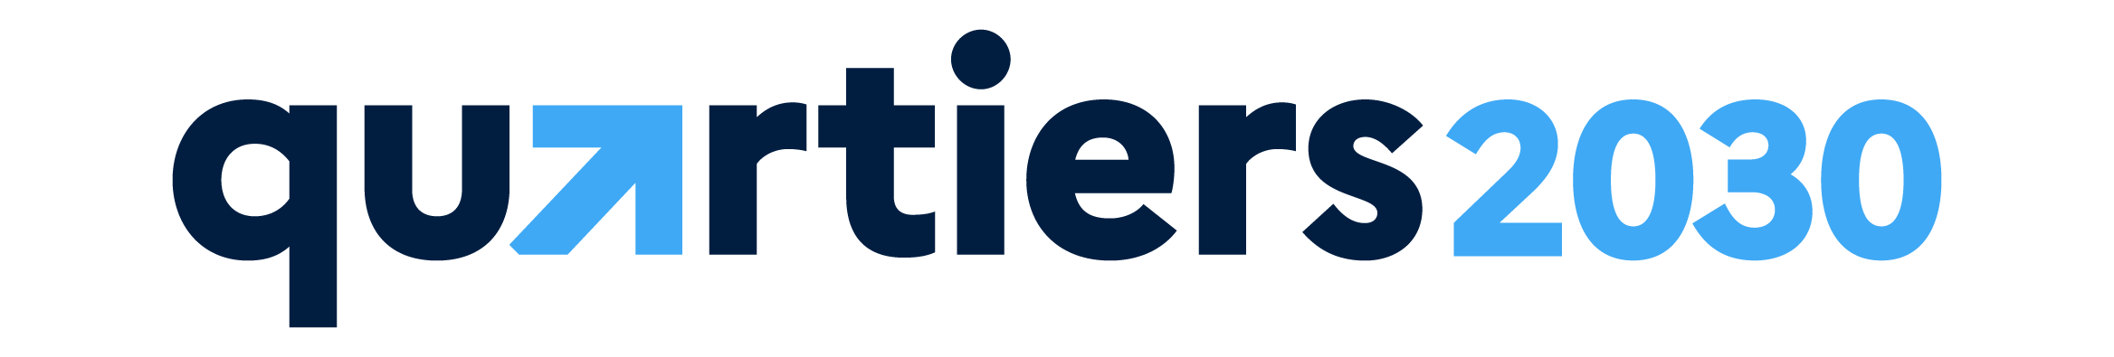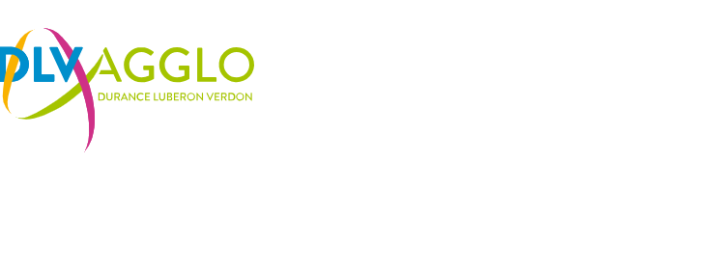**Annexe 1 / Fiche d’information détaillée**

Le document ci-dessous doit être **impérativement renseigné pour chaque action** présentée dans le cadre de l’appel à projet. **Vous veillerez à le transmettre par mail dès que votre demande sera saisie en ligne sur le portail Dauphin.** Sans cette fiche complétée, votre demande ne pourra pas être enregistrée.

> [abouhentala@dlva.fr](mailto:abouhentala@dlva.fr) / > [severine.gautron@alpes-de-haute-provence.gouv.fr](mailto:severine.gautron@alpes-de-haute-provence.gouv.fr)

|  |  |
| --- | --- |
| **Porteur du projet** | **Intitulé de l’action** |
| **Subvention  ÉTAT** | **Subvention DLVAgglo** |
| Montant de la demande 2026 | Montant de la demande 2026 |
| Montant de la subvention 2025 | Montant de la subvention 2025 |
| Montant de la subvention 2024 | Montant de la subvention 2024 |
| **Budget total de l’action pour 2026** | **Période de mise en oeuvre de l’action en 2026** |
| **Contrat de ville concerné et QPV ciblé**  Contrat de ville de Manosque Quartier Ouest Quartier Est | |
| **Présentation de l’action** *(4 lignes maximum)* | |
| **Objectifs de l’action** *(Précisez les objectifs qualitatifs et quantitatifs - 4 lignes maximum)* | |
| **Thématique** *(1 thème au choix dans la nomenclature ci-dessous)*  *> Thème :*  *> Sous Thème :*  *> Objectif :* | |
| **Moyens humains mobilisés** *(2 lignes maximum)* | |
| **Moyens matériels mobilisés** (2 *lignes maximum)* | |
| **Méthode d’évaluation et indicateurs** | |
| **Public touché en 2025** (nombre d’habitants par QPV) | |
| **Public cible en 2026** (nombre d’habitants par QPV) | |

En complément de vos dossiers CERFA déposés sur la plateforme Dauphin, ce document servira de support pour l’analyse de vos demandes par les signataires du Contrat de ville de Manosque.

